Tarea
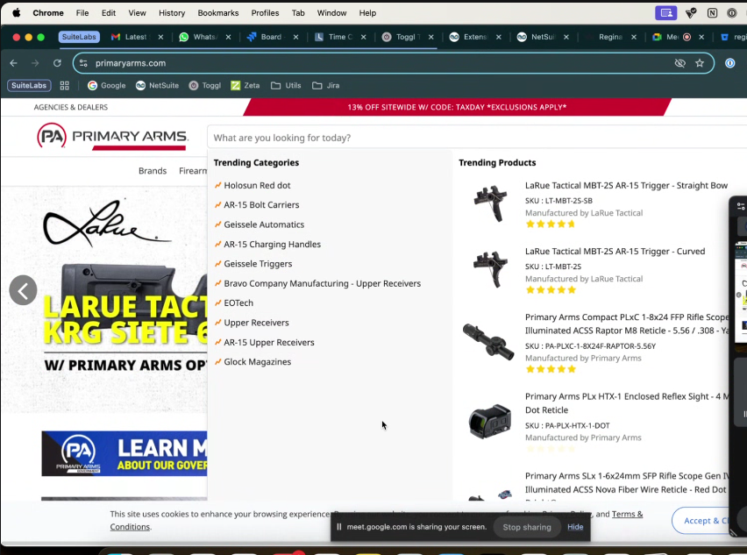

Implementar algo muy básico
Si hago click o hago hover se muestra eso que esta en primary arms.
Por ahora con config record, que se haga.
Uso iwa y hago gulp extensión:local

Construcción
Creo un entrypoint. Le attacheo con layout.addChildView una vista y le paso la componente layout.
Creo una vista. Dentro, en afterShowContent de layout, con jQuery hago catch del evento de blur y de focus para abrir y cerrar la search bar.

Modelo, como llamamos? Tengo que tener una lista de trending ítems, una saved search? O que?

Primary arms usa:
Ejemplo de item
Product reviews rating

Voy a hacer una search, que se actualice sola cada semana. No me puedo traer todos los ítems, es super ineficiente.
Esta search va a tener en cuenta ciertos parámetros del item en particular, algún custitem y dependiendo la cantidad de eso sube o no.
Hay que ver de que forma hacer que se actualice sola.

Opcion 1: Config record: donde tengamos la opción de hardcoded, hasta cuantos ítems mostrar, hasta cuantas categories mostrar, tercero listado de ítems para mostrar harcodeada, y la lista de categorías.
Titulo de trending products o titulo de trending categories
Opcion 2: O dos fields para 2 una saved searches para cargar los ítems y productos
Saved search: que se esté ejecutando constantemente (es un poco ineficiente porque ejecuta siempre).

Opcion 3: donde se pueda mappear un archivo CSV o json. Donde la persona pueda guardar los archivos ahí.

La idea es agarrar y escribir en la caja de la search las letras y que te muestre resultados de landing pages y de categories.
Como obtener landing pages? Hay un custom record
Como obtener categories? Se cargan a nivel de frontend

Twitter-typeahead tiene para poder escribir caracteres y que me busque categories y landing pages
dataSource:
itemAPI, categories

Cuando hago jQuery('.typeahead').typeahead(
Le tengo que pasar por cada línea de item un template, pero no puedo pasar el template de lo que sería el padre de los ítems, es decir le formato se pierde, solo puedo pasarle formato del item y hace lo que quiere ni siquiera aplica mi estilado, tengo que pasarle todo el estilado por ahí.

Puedo aplicarle styling, pero tengo que pisar las clases por ejemplo tt-open.
Sencillamente hago:
jQuery('.typeahead').typeahead(
y le paso los dos datasets y ahí anda.

Nuevo problema
Se renderiza dos veces, eso es porque se esta inicializando antes.
Entonces tengo que buscar donde nativamente se pisa este.
Tengo que extender un módulo nativo y pisar donde se hace la llamada de typeahead, por ejemplo aca, en ItemSearcher.View.ts:
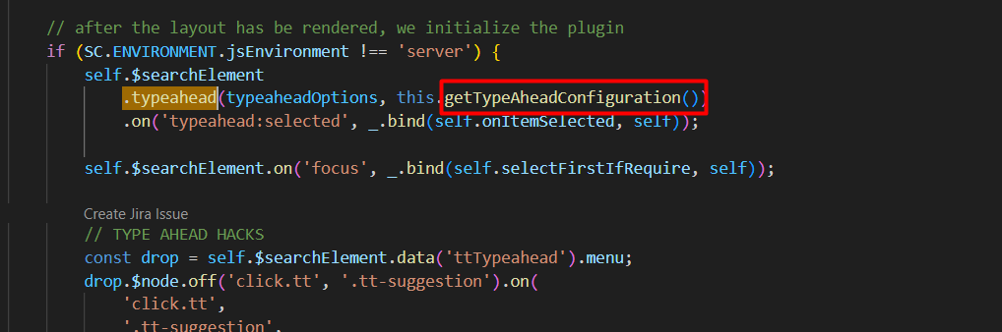
Reemplazar también, onItemSelected y configureTypeahead.

